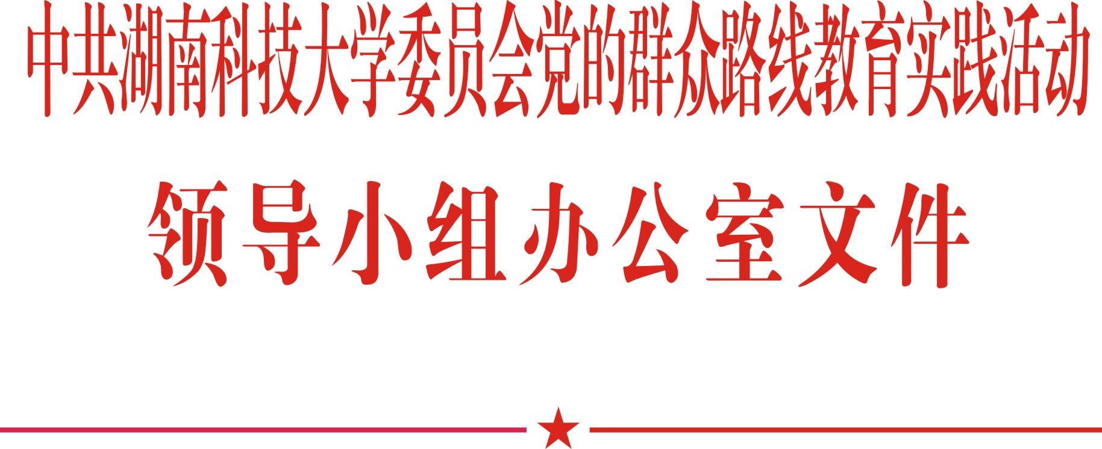
科大群办发〔2014〕17号

关于对党的群众路线教育实践活动
第二批立行立改情况的通报

根据校党委会会议决定，将“教学礼拜”活动中收集的部分意见列入第二批立行立改工作任务，明确了责任单位、整改工作任务及完成时间。现将整改落实情况予以通报。

2014年6月4日
湖南科技大学党的群众路线教育实践活动第二批立行立改项目落实情况一览表
序  号 | 项  目 | 群众反映意见 | 整改落实情况 | 责任  单位 | 计划  完成  时间 | 完成  情况
1 | 教学  运行 | （1）教学运行中各个学院存在的具体问题。 | 此次巡查和调研征求到有关教学运行中的意见和建议共33项60条，已反馈到各教学院，各学院针对意见和建议逐一进行深入的调查、分析和整改，并在5月19日前将调查情况、整改意见和完成时间等内容以书面整改方案报送教务处。目前已有33条意见完成整改工作，需长期整改的27条意见已由相关学院作出解释和说明。 | 教务处  各学院 | 5月31日 | 部分  完成
2 | 教学  条件 | （2）加强日常检查和维护。有的多媒体教室的麦克风效果差，影响授课效果；有的教室回音大，教师声音小；扩音器只有讲台上有，离开讲台声音就很小了。 | (1)教务处制订并实施《公共多媒体教室教学设施巡查管理办法》，加强巡查工作力度，及时排除设备故障；  (2)对现有公共多媒体教室相关教学设施进行全面检查，对扩音效果不佳的8间教室进行了设备调节和更换，对投影效果不佳的22间教室进行了设备维修和更换；  (3)暑假期间，将进行多媒体教室第三期提质改造工作。 | 教务处 | 5月31日 | 已完成
2 | 教学  条件 | （3）艺术学院版画室和暗室通风系统（改造）更换。 | 由艺术学院提出报告，国资处现场踏勘后，做出具体实施方案，在保持原通风系统不变的情况下，增加一套新的通风系统，于5月28日投入使用，效果良好。 | 国资处  艺术学院 | 5月25日 | 已完成
2 | 教学  条件 | （4）第九教学楼七楼、八楼没有设置教师休息室，需在大厅安置休闲椅。 | 国资处现场踏勘后，购置三人座不锈钢休闲椅12条，5月12日分别安置在第九教学楼七楼、八楼大厅，供教师、学生课后休息。 | 国资处 | 5月20日 | 已完成
3 | 学生管理 | （5）早签制度是否进行一定改革：①学生反映早签时间过早影响学生上一、二节课；②部分学院早签制度监管过程不严，过于形式化。 | 组织师生召开研讨会，制定下发《学生工作处关于学生早锻炼制度改革的几点指导性意见》，要求各学院结合实际自主开展早锻炼活动改革，并形成书面实施方案。各学院书面实施方案已上报学工处，将在下学期执行。 | 学工处 | 5月31日 | 已完成
3 | 学生管理 | （6）学生反映南区活动中心晚上经常有活动，影响周边宿舍学生学习和休息。 | 对学生大型活动进行统筹规划，严格活动审批程序， 规范学生活动中心的管理使用，周一至周四原则上不开放，确需开展的活动严格控制音量，晚上10：30前结束活动。 | 团 委 | 5月31日 | 已完成
4 | 安全工作 | （7）靠围墙树木挤压围墙。具体为：北区中苑南向围墙、学生宿舍一区家属楼北围墙、雨湖校区原食堂靠民宅围墙。 | 实地勘查后，需移植树木45株、修剪树木81株、清除杂树145株。5月底之前已对学校南区进行清理，预计6月10日之前完成学校北区清理工作。 | 后勤处 | 5月31日 | 部分  完成
5 | 基础设施 | （8）学生宿舍一区四、五栋厕所靠近楼梯间，没有装门，造成女生不便。 | 现场勘查后，5月20日前完成学生宿舍一区四、五栋16间厕所门口加装塑料门帘工作。 | 后勤处 | 5月31日 | 已完成
5 | 基础设施 | （9）教学楼、宿舍楼维修：①二教学楼204室、505室门已坏；②学生宿舍八区冲水卡的系统已坏；③学生宿舍三区四栋一楼的厕所冲水装置损坏；④外语楼三楼地板变形拱起。 | 5月20日前，对上述教学楼、宿舍楼相关设施完成了维修工作。 | 后勤处 | 5月31日 | 已完成
5 | 基础设施 | （10）雨湖校区400KVA变压器高压支柱漏油。 | 5月8日对变压器吊芯进行检修,更换变压器油箱密封垫1个、低压支柱密封垫4套、高压支柱密封垫3套，并加注约30KG绝缘油。 | 后勤处 | 5月31日 | 已完成
5 | 基础设施 | （11）化工楼吊扇、排气扇需要维修；十教附二教学楼204电扇坏了3台。 | 更换十教附二教学楼204室已坏电扇3台；与化学化工学院沟通后，更换化工楼排风扇120台、吊扇58台。5月23日全部安装到位。 | 国资处 | 5月31日 | 已完成
6 | 校园环境 | （12）道路树枝叶茂盛，影响道路视线。 | 目前已完成校园主干道树木枝叶修剪，以及人行道树兜杂草的清除工作。预计6月10日前完成南区桂花园、家属区及湖泊周围树木枝叶修剪工作。 | 后勤处 | 5月31日 | 部分  完成
6 | 校园环境 | （13）校园废旧自行车无人清理，占用空间与影响环境。 | 5月12日在学生宿舍区张贴公告，5月19日前学生自行清理。5月20日始清理废旧自行车332辆，今后将坚持此项工作。 | 保卫处 | 5月31日 | 已完成
7 | 工作协调 | （14）部门之间衔接有问题（如后勤处与国资处），一些职能部门（如学工处、招就处、团委）重复布置工作，加大教学院负担，但在处理问题时则互相推诿扯皮。 | 相关部门召开专门工作会议，对工作布置进行规范，杜绝重复布置。部门之间加强沟通联动，进一步明确了部门工作职责，建立和完善了信息资源共享机制，已取得明显成效。 | 后勤处  国资处  学工处  招就处  团 委 | 5月31日 | 已完成

